东莞市海心沙环保热电厂
锅炉电动葫芦支架连接工程项目技术需求书
一、项目介绍
东莞市海心沙环保热电厂共有三台锅炉，每台锅炉的炉顶在46.01米平台安装有一台2t的电动葫芦，电动葫芦支架的轨道梁为30a工字钢。现需将#1炉、#2炉和#3炉的电动葫芦轨道梁用钢结构连通并加强，满足三台电动葫芦能在一条连通的轨道梁上行走和起吊。
二、工程具体情况
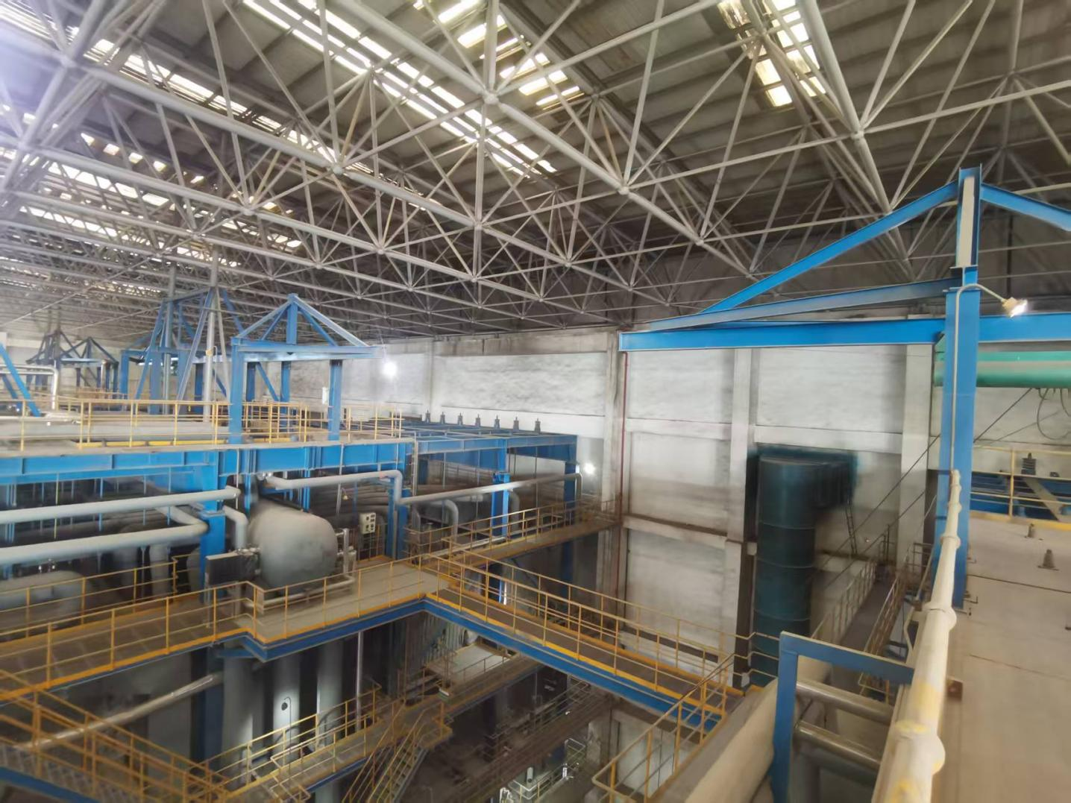
现场共有两处支架连接的施工位置，分别是位于#1炉、#2炉之间的悬空位置和位于#2炉、#3炉之间的悬空位置，两处施工位置的标高位置和跨度尺寸基本一致（具体以实际测量为准），原有电动葫芦支架详见附件1。
电动葫芦的轨道梁的材料为30a工字钢，轨道梁的位于约48.62米标高，加固钢结构的顶端位于约50.62米标高，加固所用材料为H200*200*8*12的H型钢和F100*100*6的方管，具体施工要求详见附件2：《电动葫芦支架连接示意图》。
施工完成后，三台炉的电动葫芦能在一条连通的轨道梁上正常行走和起吊作业。
三、施工及验收执行规范及标准
1.《施工脚手架通用规范》（GB 55023-2022）；
2.《钢结构工程施工质量验收标准》（GB 50205-2020）。
四、工期要求
本工程总工期为24个日历日。当采购人生产检修工作需要成交人暂停现场的工作，成交人须按采购人要求积极配合。因采购人要求暂停工作的，该部分时长不算入总工期。
- 承包方式
成交人负责作业面的脚手架搭设和拆除，本工程所需脚手架材料由成交人提供，作业脚手架不得使用竹跳板。
成交人负责钢结构的起吊、切割、焊接工作。
成交人负责钢结构表面防腐施工，需刷1遍底漆、1遍面漆。
成交人负责电动葫芦的电缆、滑触线等电气动力和控制系统的施工。
本工程所需工字钢、H型钢、方管、钢板、钢丝绳、电缆、焊条、油漆、水、电、氧气、乙炔由采购人提供。
本工程所需所有的工具由成交人提供。
成交人负责施工现场全过程工完料尽、场地清理，做到施工完毕后材料、垃圾、杂物及时清运出场，场地整洁规范。
- 其他要求
- 应为委派的工作人员按属地社保部门相关标准全员足额参保工伤保险，人员名单与实际进场人员完全一致；应为委派的工作人员购买保额不低于100万元/人的人身意外伤害保险，且保险有效期在合同履行期以内。
- 本项目组织统一现场踏勘，响应人必须参与项目现场踏勘，充分知晓作业现场风险点，并取得现场踏勘回执，现场踏勘回执需作为附件附于响应文件（可使用回执扫描件/复印件制作响应文件，原件备查），否则视为响应无效。
- 成交人必须具备机电设备安装工程专业承包三级（或）以上（含三级）资质。
- 成交人企业具备安全生产条件，并取得《安全生产许可证》。

